Профилактика детского дорожно-транспортного травматизма
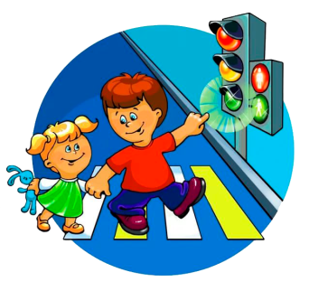
Дорогой друг! Помни, что даже на пешеходном переходе может быть опасно! Переходи дорогу только тогда, когда точно уверен, что все водители тебя заметили и уступают дорогу!

О твоей безопасности на дороге помогут позаботиться световозвращатели! Обязательно прикрепи их на верхнюю одежду и рюкзак! Ты станешь заметнее для водителей!

Наиболее безопасными считаются пешеходные переходы со светофорами! Они называются – регулируемые. И все равно при переходе дороги, даже на зеленый сигнал светофора, будь предельно внимательным!

Внимательно изучи безопасный маршрут движения в школу.

Играя во дворе, ты можешь не заметить приближающийся автомобиль, поэтому всегда выбирай безопасное место для игр!

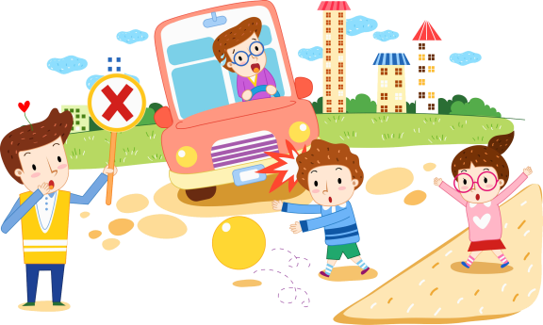
Иногда машины движутся быстрее, чем кажется! Перебегать дорогу перед приближающимся автомобилем – опасно для жизни!

Перед переходом дороги обязательно убери телефон, сними капюшон и наушники – ничто не должно тебя отвлекать!

В автомобиле обязательно нужно пристегиваться! Пристегнись сам и напомни родителям!

Если ты вышел из автобуса и хочешь перейти дорогу, то обязательно дождись, пока автобус отъедет. А дальше – строго по правилам!
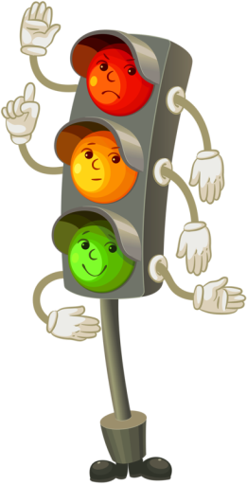
Причины детского дорожно-транспортного травматизма
- Переход дороги в неустановленном месте, перед близко идущим транспортом.
- Игры на проезжей части.
- Невнимание к сигналам регулирования движением.
- Выход на проезжую часть из-за стоящих машин, сооружений, зелёных насаждений и других препятствий.
- Неправильный выбор места перехода дороги при высадке из маршрутного транспорта.
- Незнание правил перехода перекрёстка.
- Хождение по проезжей части при наличии тротуара.
- Езда на велосипеде по проезжей части, когда нет 14 лет.
- Езда на роликах и самокатах по проезжей части.

